

Міністерство освіти і науки України

Національний технічний університет України

“Київський політехнічний інститут імені Ігоря Сікорського”

Факультет інформатики та обчислювальної техніки

Кафедра інформаційних систем та технологій

# Лабораторна робота №7

із дисципліни «Розроблення веб-застосувань»

**Тема: «**VueJS**»**

Виконав:

Студент групи ІА-24

Гуменюк Кирило Едуардович

Перевірив:

Белоус Роман Володимирович

Київ-2023

## Тема: VueJS

## Мета:  Знайомство з VueJS

**Завдання**

Реалізувати завдання  лабораторної роботи №6 за допомогою фреймворку VueJS. Всі дані мають бути у змінних. Бажано винести в окремі компоненти поля, для зменшення та читабельності коду.

**Результат виконання**

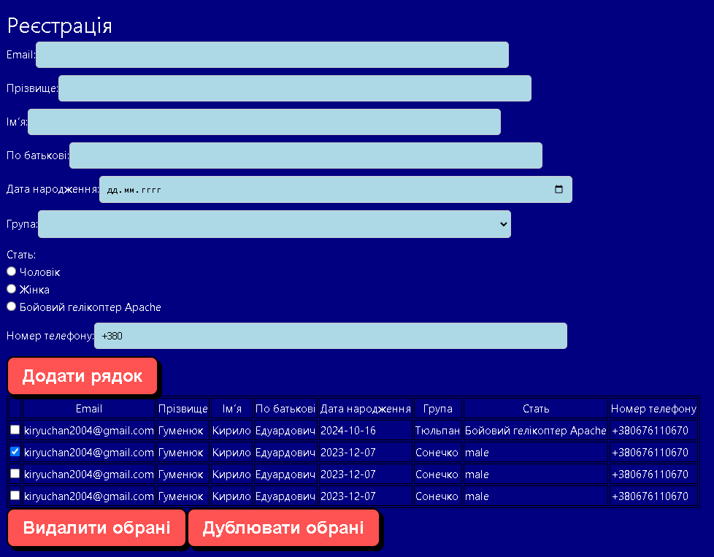

[**https://github.com/Kiryuchan1/LabWeb.git**](https://github.com/Kiryuchan1/LabWeb2.git)

**Висновки**

## Під час виконання цієї лабораторної роботи я ознайомився з фреймворком VueJS і створив сторінку реєстрації на ньому